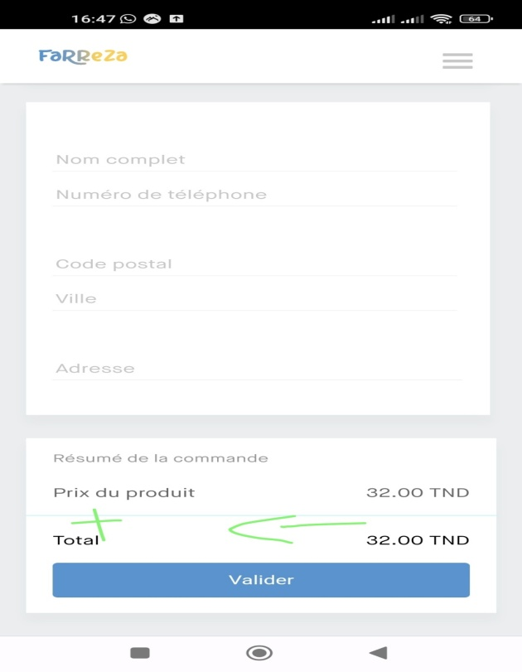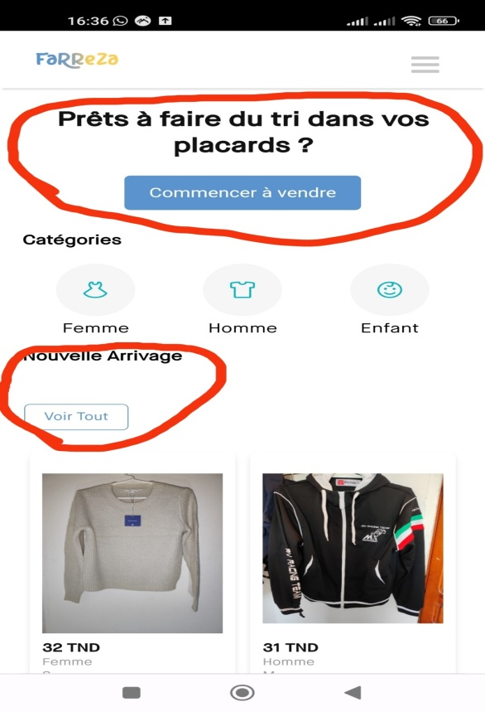

Ta7t ‘’prix de produit’’ zid ‘+frai de livraison 6,9 **DONE**

**Avec correction du total DONE**

Eli dawart 3lihom b rouge na7ihom

Ce n’est pas obligatoire faire un compte chez farreza pour acheter (tnajem techri me4ir mata3mel )

Compte

ENA barka BCh nbi3 donc tna7i les boutons Mta vommencer à vendre **DONE**

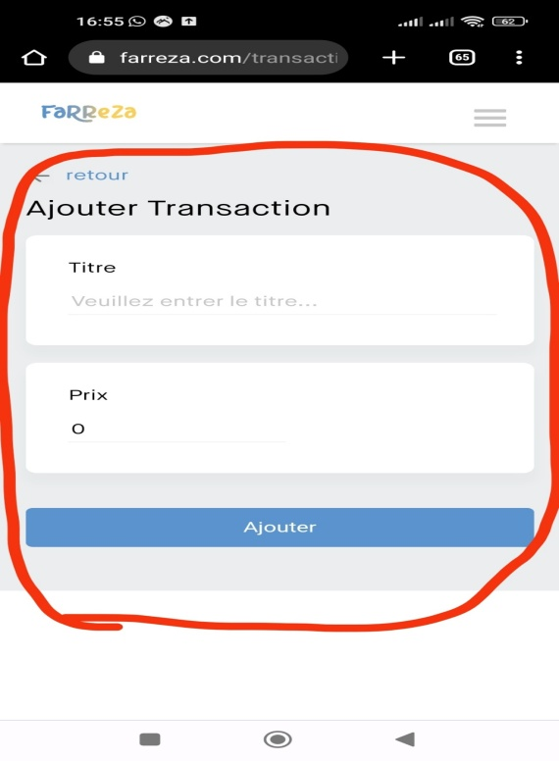

L page hedhilkol na7iha w 7ot f blasetha commande confirmée (ba3d may7ot les coordoneés mte3ou w yenzel valider tjih page t9olou c bon commande confirmé

W ta7tha 9olou raw livraison tsir f 3 jours max **DONE**

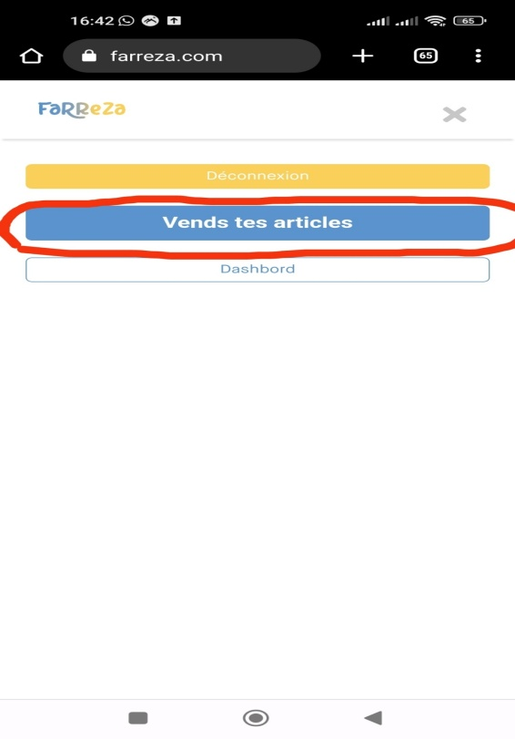

Na7iha vendre tes articles

**DONE**

N7eb nzid chat

** modification dashboard : - mes articles / -mes commandes abonnements **DONE**

** - boutique du navbar **DONE**

** 4 lignes des articles dans la page d’acceuil **DONE**

** Commander sans creation du compte utilisateur. **TO DO**